2.a RENČE
(od 23. marca 2020 do 27.marca 2020)

Spoštovani starši!
Naloge /dejavnosti razporedite čez cel teden. V pomoč sem le -te označila z rdečo barvo. Še vedno pa je najpomembnejše, da so otroci veliko na zraku, da se igrajo in vi z njimi. Pomembo pa je tudi, da razgibavajo svoje možgane.
Svetujem, da si skupaj z otrokom za vsak dan posebej pripravite načrt, kaj boste počeli. Lahko si pomagate z našim urnikom. Dela naj bo ravno prav, da jim ne bo dolgčas, vsekakor pa ne preveč! Potrebujejo igro, gibanje, smeh in veselje. Delo tudi prilagodite vremenskim razmeram. Sledite sposobnostim vašega otroka in če menite, da je vsega preveč, naj naredi toliko, kot zmore !
Lep pozdrav, učiteljica Slavojka

SPOZNAVANJE OKOLJA - povezava s športno vzgojo, likovno vzgojo
OBDELUJEMO ZEMLJO:

- Vedo, da so pokrajine po svetu in pri nas različne.
- Razumejo, da rastline gojimo za hrano (polje in vrt) in da za pridelavo potrebujemo orodja in stroje.
- Opazujejo, primerjajo, naštevajo ter prikažejo razlike med poljem in vrtom.

- Opazujemo domači vrt in njivo:

Pogovarjamo se :

- Kaj že raste na vrtu? Kje se nekatere rastline še skrivajo? Zakaj?......
Kaj še bomo posadili/ sejali na vrt? Katera orodja potrebujemo za delo na vrtu?
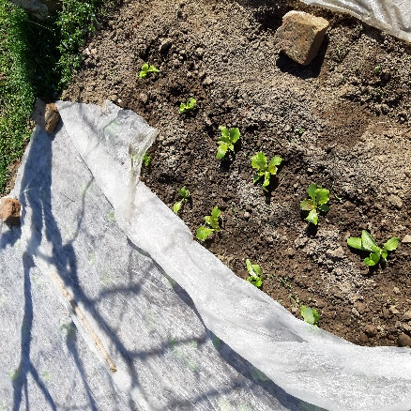

- Kaj opazimo na njivi? Ali so kmetje njivo že preorali? Mogoče na njivi še ali že kaj raste? Kaj bomo posejali/ posadili na njivo? Smo mogoče opazili traktor ali kateri drugi delovni stroj?
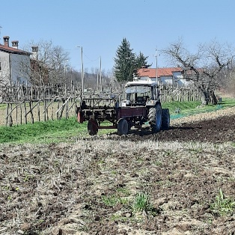

- Ali sta vrt in njiva enaki življenjski okolji? Zakaj ne? ( Zakaj že, pravimo, da sta vrt in njiva življenjski okolji ?) Poiščimo in naštejemo čim več razlik ...

Učenci razmišljajo in odgovarjajo na vprašanja.

- Rastline na vrtu in polju:

Učenci razvrščajo rastline glede na to, kje posamezna raste:
Prilogi 1 in 2

- V brezčrtni zvezek narišejo rastlino v ustrezno polje, glede na to, kaj pridelujemo na vrtu, kaj na njivi ter kaj na njivi in vrtu.

- Orodja in stroji za delo na vrtu in polju:

- Če je možno, si z otrokom ogledamo prave grablje, motiko, vile… lahko jih v vaši prisotnosti uporabijo. Opazujemo traktor na njivi.

Učenci razvrščajo fotografije orodja in strojev.
Prilogi 3 in 4

- V brezčrtni zvezek, v ustrezno polje narišejo orodja in stroje za delo na njivi in polju.

- Cvetlična gredica:

Opazujemo cvetlično gredico :

Priloga 5

- Dobro smo si ogledali slike rož in le- te poiščemo na vrtu. Med njimi je tudi pomladno grmovje. Skupaj jih poimenujemo. Lahko si pomagamo tudi s kakšno knjigo o cvetlicah.

V zvezek najprej zapišejo naslov: OBDELUJEMO ZEMLJO
Zapis: Na njivah in vrtovih pridelujemo hrano za ljudi in krmo za živali. Njive obdelujemo večinoma strojno, vrtove pa ročno.
Priloga 1 ( tiskanje nepotrebno, le v pomoč za delo brez črtnem zvezku)
RAZVRŠČANJE - Kje raste posamezna rastlina?

Navodilo: stran v zvezku razdelijo na tri enake dele ( krogi, kvadrati, s črto).

NA NJIVI NA VRTU
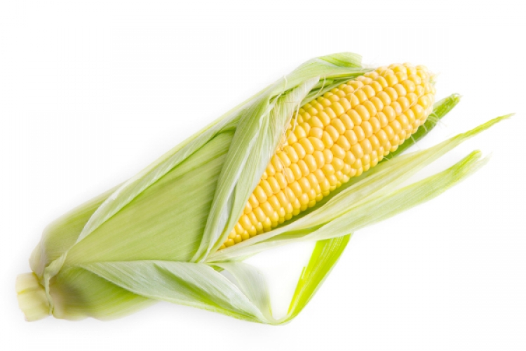
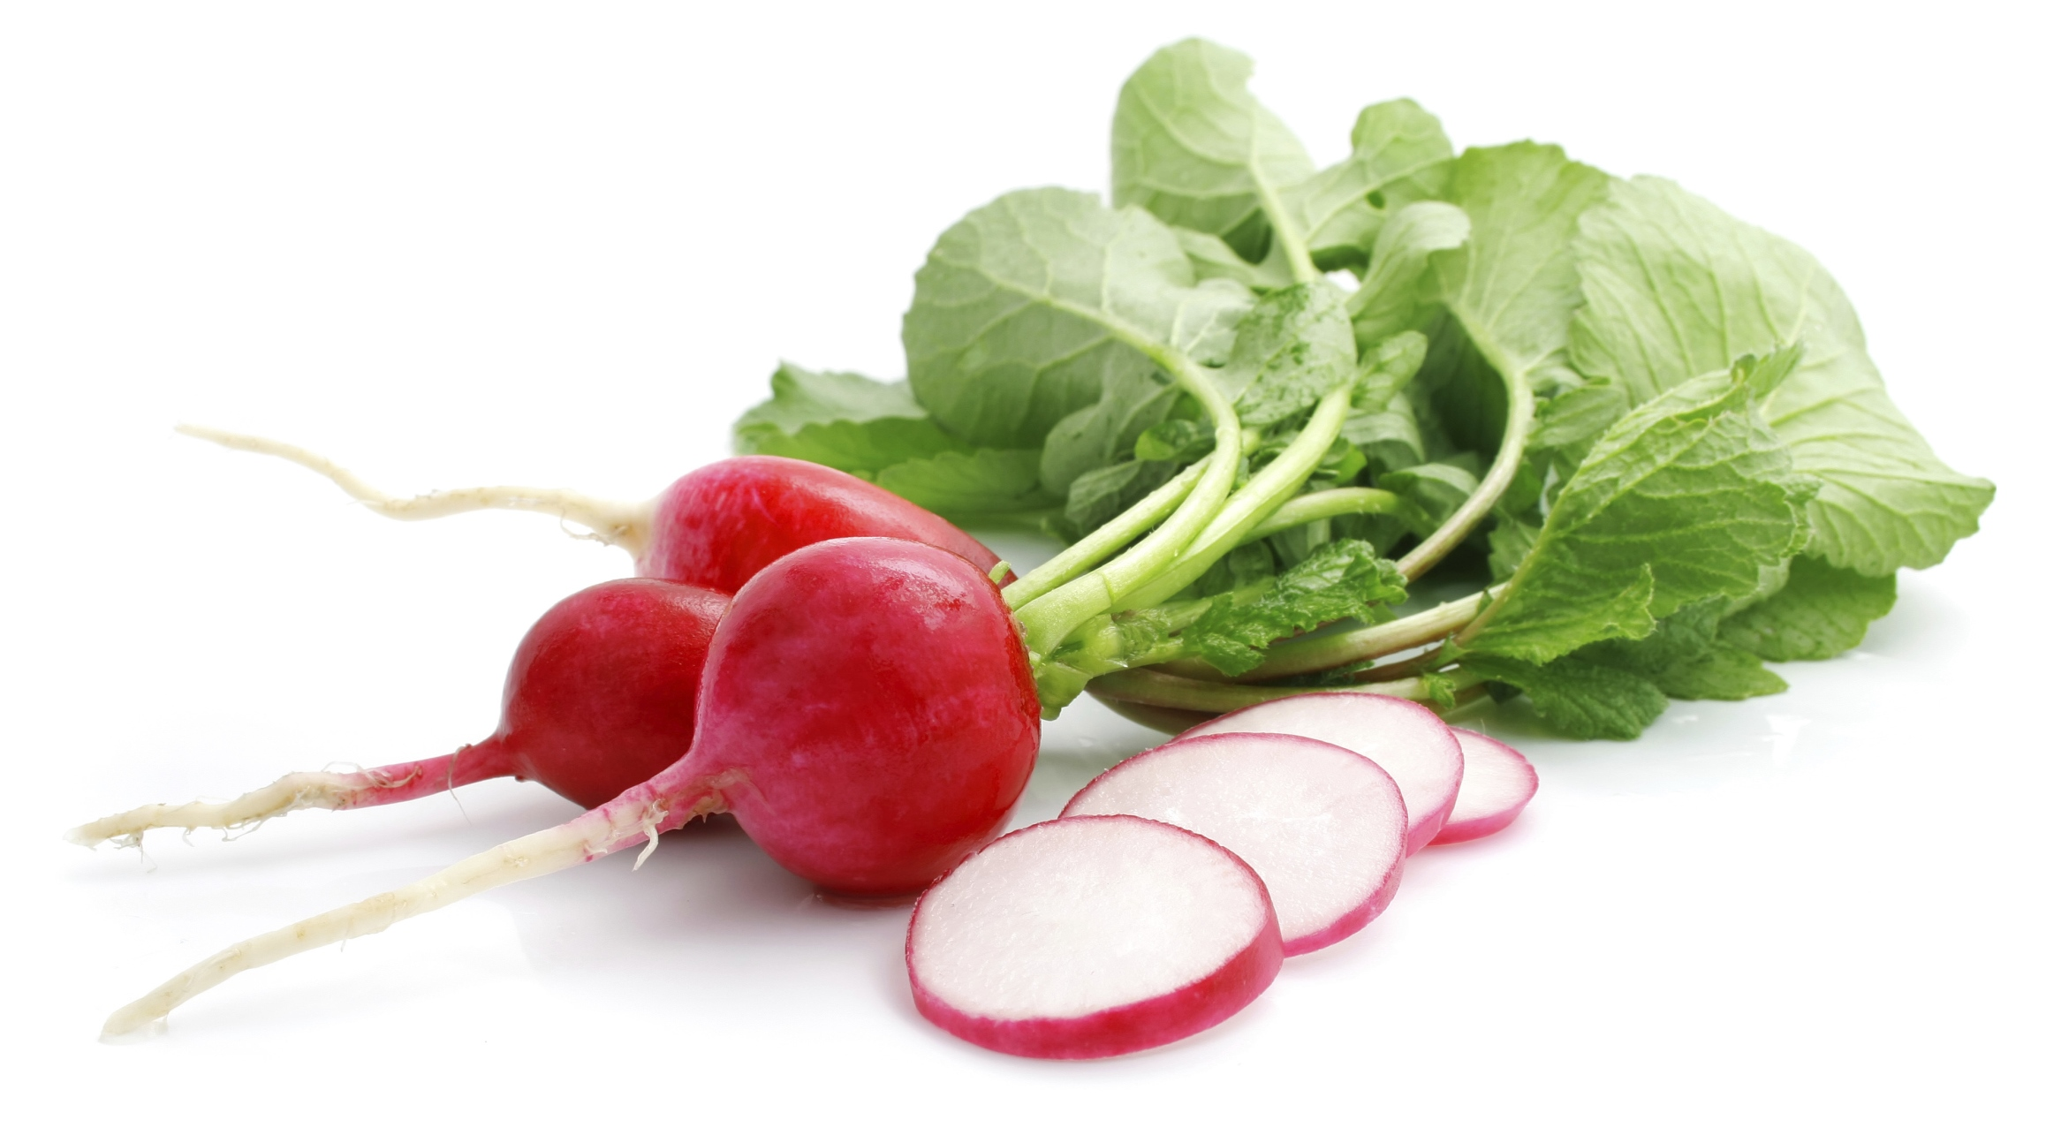

NA VRTU IN NA NJIVI

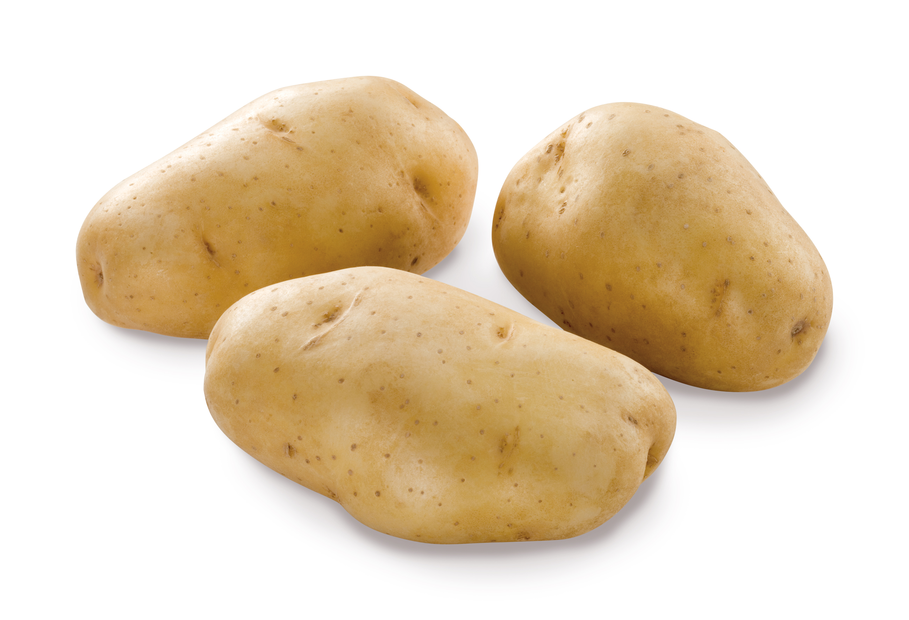

Priloga 2 : ( tiskanje nepotrebno, le v pomoč za delo brez črtnem zvezku)
Rastline narišejo v ustrezno polje. Pod sliko zapišejo ime rastline.
Na vrtu in polju najdemo še druge rastline. Če jih opazijo, jih narišejo in z vašo pomočjo poimenujejo.
PAPRIKA, REPA, PŠENICA, KORENJE, REDKVICA, ŠPINAČA, GRAH, SOLATA, BUČKE, KRMILNA PESA, PETERŠILJ, ČEBULA, ČESEN, RDEČA PESA, JEČMEN, ZELENA, CVETAČA
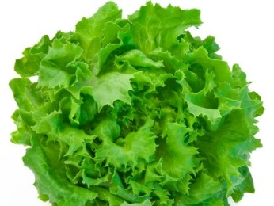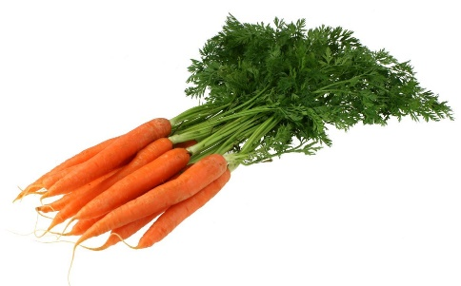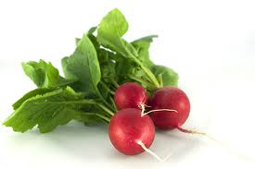

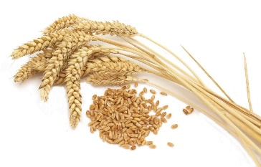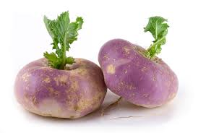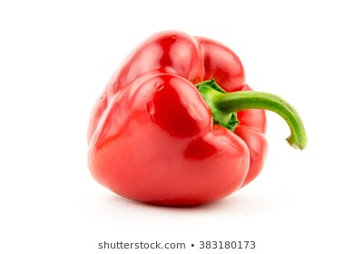

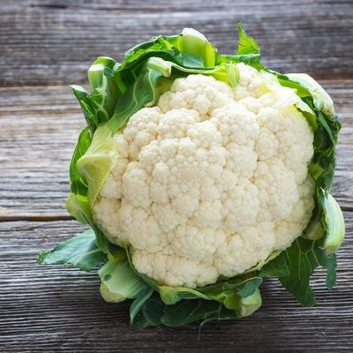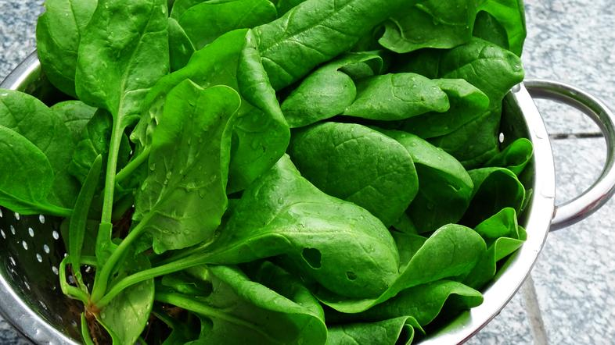
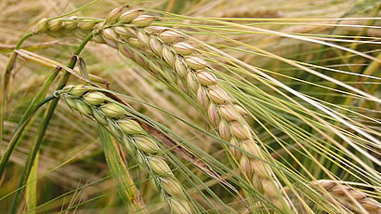
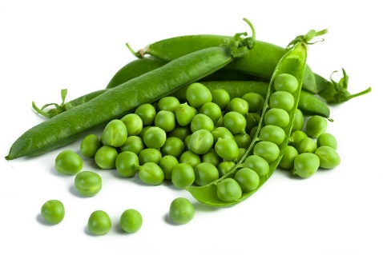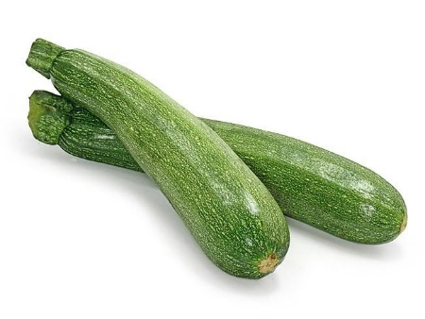

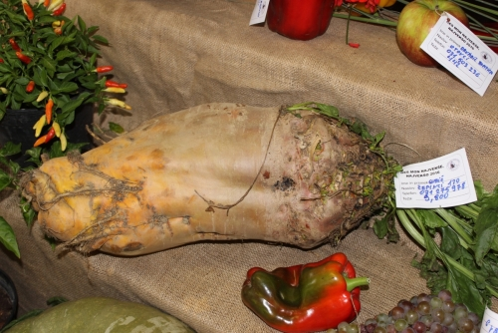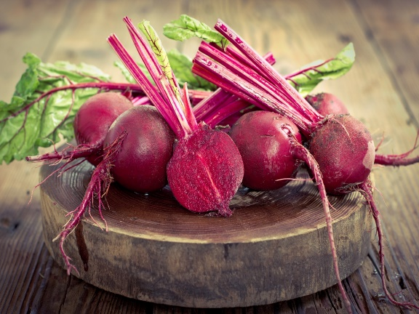

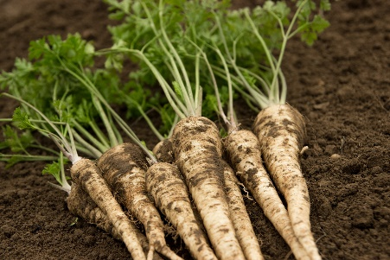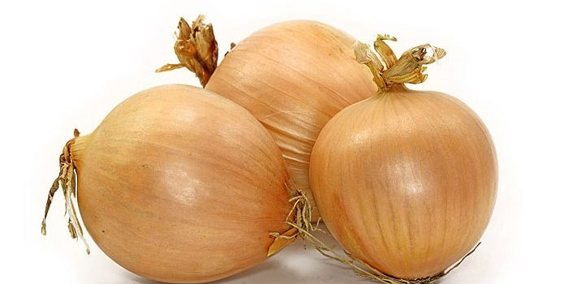

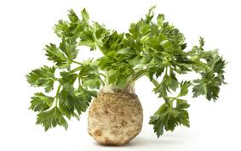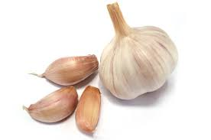

Priloga 3 : ( tiskanje nepotrebno, le v pomoč za delo brez črtnem zvezku)

ORODJE STROJI

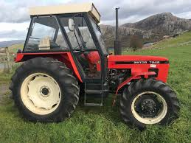
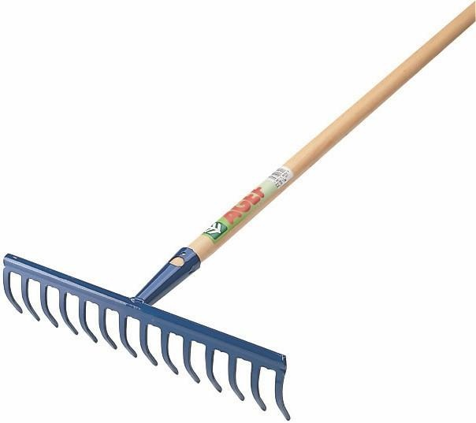

Priloga 4 : ( tiskanje nepotrebno, le v pomoč za delo brez črtnem zvezku)
Orodja in stroje narišejo v ustrezno polje. Pod sliko zapišejo ime .
Če opazijo še kako drugo orodje ali stroj, ga narišejo in z vašo pomočjo poimenujejo.

MOTIKA, TRAKTOR, VILE, MOTOKULTIVATOR, GRABLJE, LOPATA ZA DELO NA VRTU, BRANA ZA TRAKTOR, FREZA.

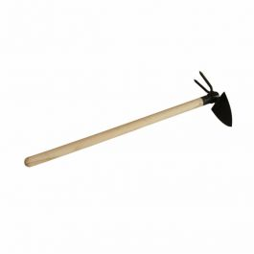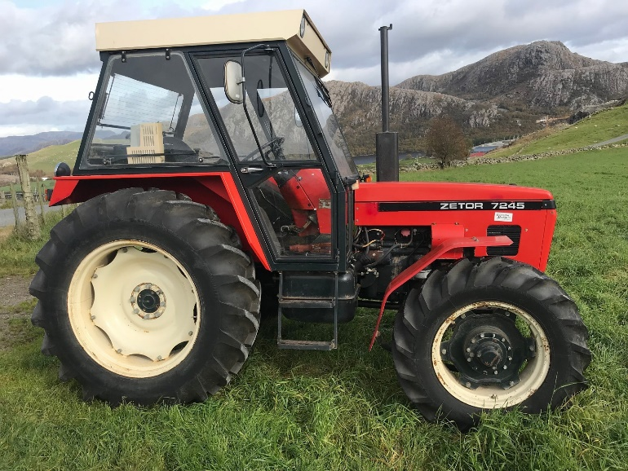

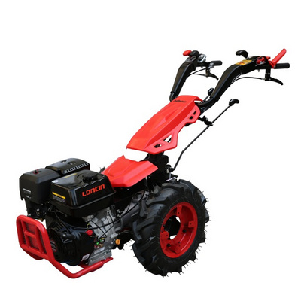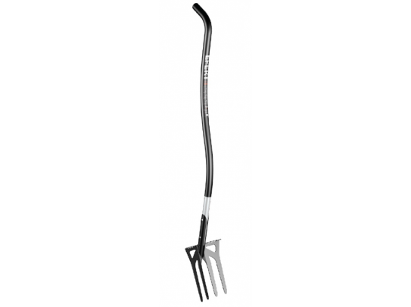

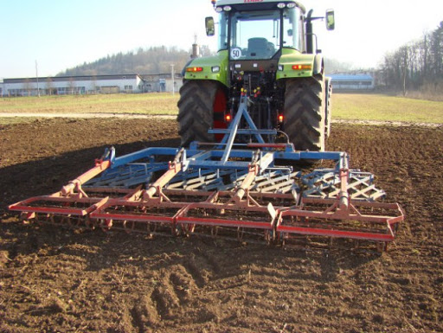

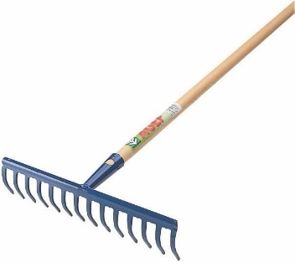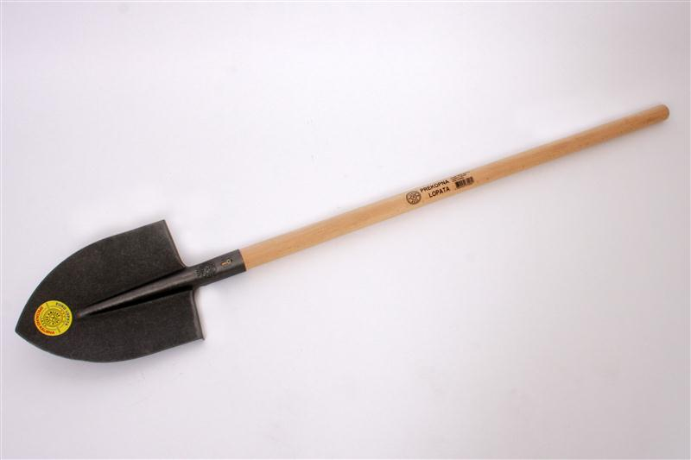

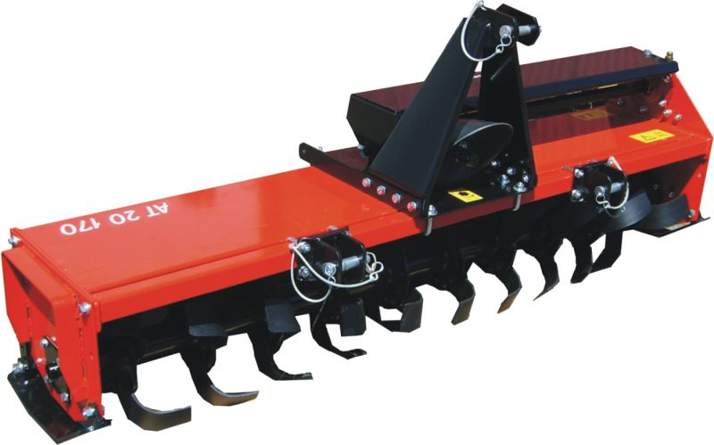

Priloga 5: fotografije si le dobro ogledamo in ne tiskamo
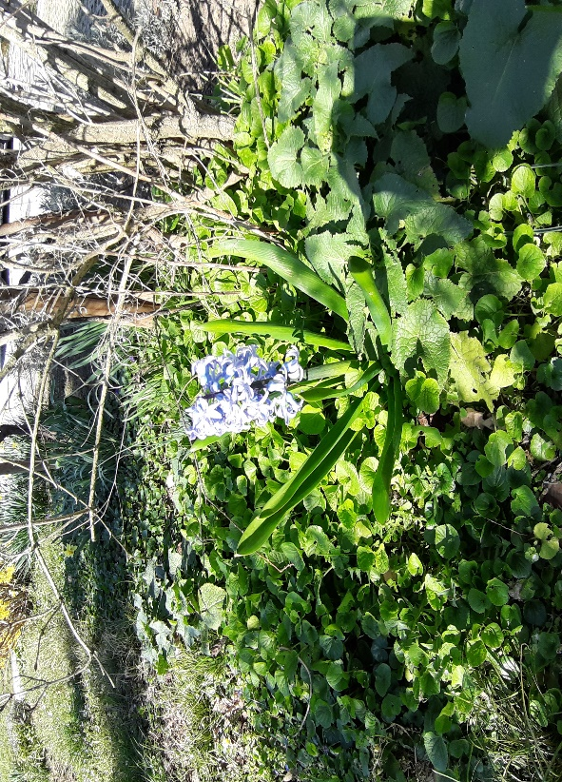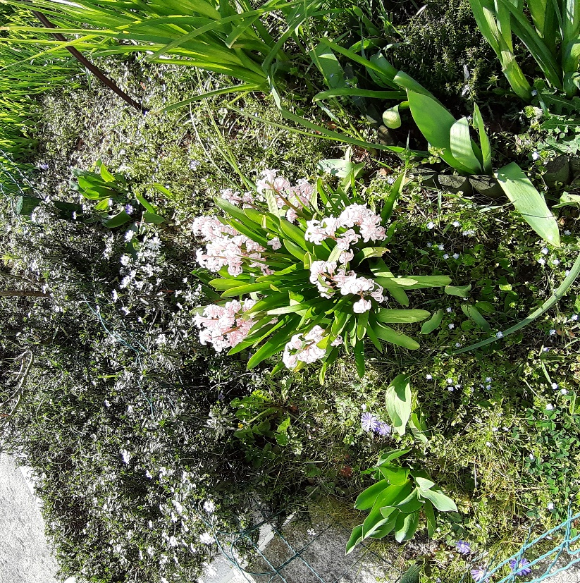
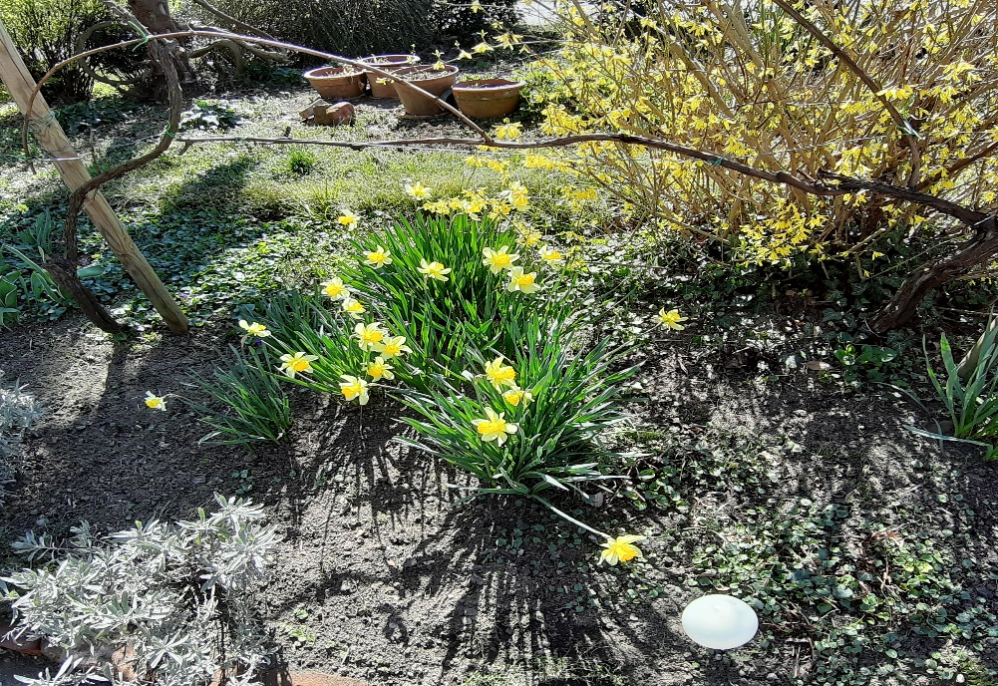

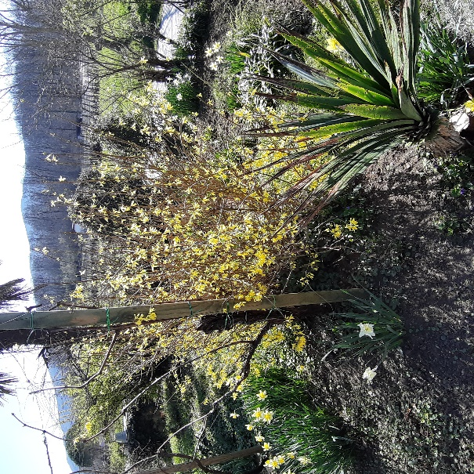

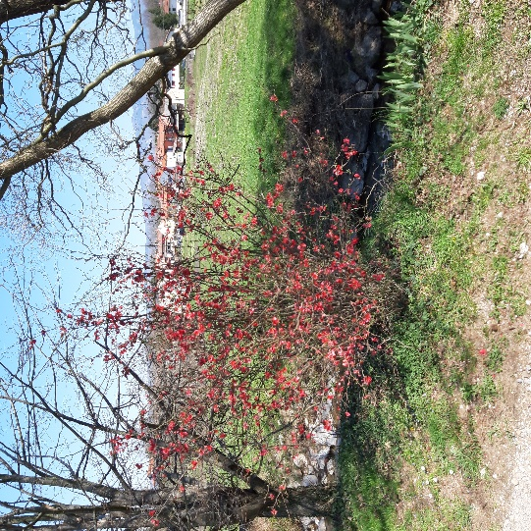
- ČE NAM JE DOLGČAS

Če nam je dolgčas lahko:

- Naberemo cvetove marjetic in si iz njih napravimo venček. To delamo tako, da prepletamo peclje marjetice ali pa cvetove nizamo na nitko.
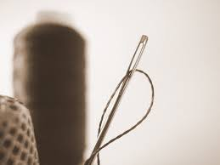
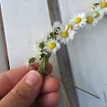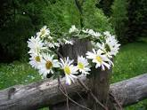

- Izdelamo igro: PUZZLE

Na list papirja najprej narišemo traktor. Sliko zalepimo na tršo podlago ter narišemo mrežo. Izrežemo po črtah in že lahko sestavljamo.

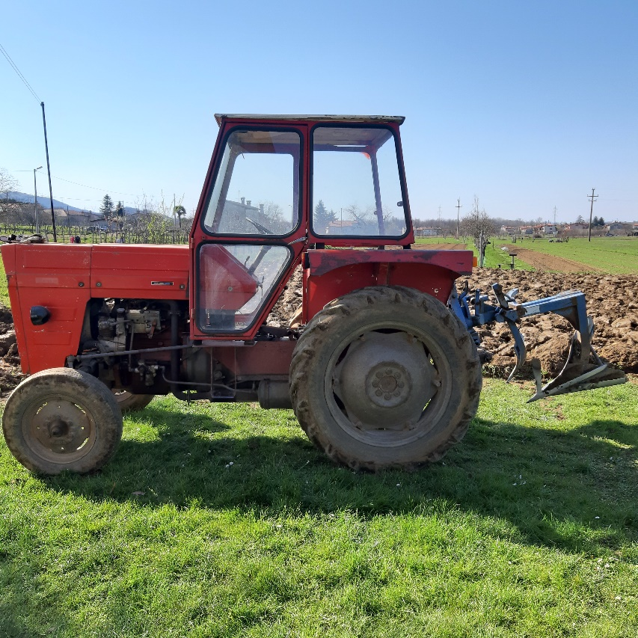
SLOVENSKI JEZIK
- Razvijajo grafomotorične spretnosti.
- Rešujejo besedne uganke.
- Vadijo branje in pisanje tiskanih ter malih pisanih črk.
- Preberejo glas.
- Sestavljajo in zapisujejo povedi.
- Pravilno prepišejo besedilo, kjer male tiskane črke spremenijo v male pisane.
- Znajo zbrano poslušati branje pravljice.
- Vadijo temelje pravopisa: rabo pike in vprašaja na koncu povedi.
- Vadijo temelje pravopisa: rabo velike začetnice na začetku povedi in v osebnih ter zemljepisnih lastnih imenih.

- MALI OGLASI:

- Brskamo po časopisu, internetu,….( v kolikor te možnosti nimamo, tega ne naredimo) in preberemo nekaj oglasov. Pogovorimo se in skupaj pridemo do ugotovitve, da se nekaj prodaja, kupuje, oddaja, zamenja, podari…..Povemo, da so to OGLASI.

- Rešijo 4. in 5. nalogo v DZ S slikanico na rami/ 63.

- 6. naloga je označena z zvezdico, kar pomeni, da je to težja naloga in jo reši le tisti, ki sam izrazi to željo.

- Kristina Brenkova: PRIGODE KOZE KUNIGUNDE – preberejo tretji odlomek / Berilo stran 47.

- Po branju odlomka se pogovarjamo o vsebini. Izdelamo lutke
( likovna vzgoja) in zgodbico zaigramo.

- Rabo velike začetnice v osebnih ter zemljepisnih lastnih imenih še vedno utrjujejo s pomočjo igre:

IME OSEBE | IME REKE, POTOKA | IME HRIBA, GORE | IME KRAJA

VAJE V BRANJU IN PISANJU

- MARTINOV ROJSTNI DAN
- V DZ S slikanico na rami rešijo naloge na strani 61.

NAVODILO

- Še enkrat preberejo besedilo v DZ na strani 60, da se spomnijo, kako je Martin praznoval svoj rojstni dan.
- Začnejo reševati naloge na strani 61.

5. naloga – vsi učenci v besedilu pri 4. nalogi obkrožijo besede s črko f. Zatem pa navodilo prilagodimo. Učenec se z vašo pomočjo odloči, kateri del naloge bo opravil.

- Besede samo prepišejo v pisanko.
- Besede uporabijo v novih povedih in jih s pisanimi črkami napišejo v pisanko.

8. naloga – poved lahko nadaljuje s tiskanimi ali malimi pisanimi črkami.

- PREPIS IZ MALIH TISKANIH V MALE PISANE: ( v pisanko)

Sosedov Luka je že velik deček. Letos hodi v 2. razred osnovne šole Renče in dobil je novega najboljšega prijatelja. To je Bine. Pogosto se družita s sošolcema Nikom in Domnom. Domen se je šele pred kratkim priselil iz Celja v Renče. Skoraj vsako popoldne se na njihovem vrtu igrajo s psom Arčijem. Arči je še mladiček in ker so bili nepazljivi, jim je včeraj ušel na sosedov vrt, h Kovačevim.

- SESTAVIMO IN ZAPIŠIMO POVEDI- zapis je lahko s tiskanimi ali malimi pisanimi črkami. ( v pisanko)

POMLAD, POLJE, NJIVA, ŽIVALI, ROŽE

- Iz danih besed sestavijo povedi. Do katere naloge bo prišel, se učenec odloči z vašo pomočjo.

- Izmed danih besed si izberejo 3 ter sestavijo in zapišejo kratke povedi.

- Iz vseh danih besed sestavijo in zapišejo povedi.

- Iz sestavljenih povedi sestavijo in zapišejo kratko zgodbo.

MATEMATIKA

- Ustno utrjujejo seštevanje in odštevanje desetic.
- Poznajo, razumejo in uporabljajo pojem bankovec, kovanec.
- Merski enoti za vrednosti denarja (EVRO in cent) znajo zapisati z okrajšavo in le-to ustrezno berejo.
- Spoznavajo deljenje na konkretnem nivoju.

- SEŠTEVANJE IN ODŠTEVANJE

- Utrjujejo ustno računanje z žogo.
- Po nareku zapisujejo račune v zvezek s kvadratki in jih izračunajo.

50 + 20 = 90 – 60 = 30 + 40 – 20 =
70 + 30 = 100 – 30 – 20 = 100 – 50 + 50 =
10 + 20 +50 = 70 – 40 = 10 + 60 – 40 =
40 + 30 = 100 – 50 – 50= 20 + 20 – 20 =
20 + 40 + 40 = 60 – 60 = 30 + 60 – 90=

Pri računanju si lahko pomagajo tako, da desetice spremenijo v enice. Lahko spodaj zapišejo račun z enicami ali samo prekrijejo ničlo.

- PREŠTEVAMO DENAR

- Bankovci- kovanci: pokukajo v mamino/ očkovo denarnico ( seveda, če dovolita ) in si ogledajo denar v njej. Razvrstijo ga na 2 kupčka- kovance in bankovce ter poimenujemo: KOVANCI / BANKOVCI .
- V DZ za MAT ( ne sredini) so nalepke denarja. Izrežejo jih in skupaj se igrate trgovino.
- Rešijo naloge v DZ strani 16 in 17.

Čarovnija – kovance dajo na mizo. Nanje položijo list belega papirja ter ga prebarvajo z navadnim svinčnikom Izrežejo!

Kaj smo dobili?

- DELIMO

- Doma poiščejo nekaj zrn fižola, naberejo kamenčke, zrna koruze….

- Sedaj si pa v družini to razdelite tako, da bo vsak dobil enako število kamenčkov,…..

So kje še skriti bombončki? Razdelite si še te! AMPAK pravično, vsak mora dobiti enako število bombončkov.

Če kateri ostane? Le kdo ga bo pojedel?

ŠPORTNA VZGOJA
- Še vedno se veliko igrajo zunaj. Tečejo, skačejo, igrajo nogomet, vodijo, podajajo, lovijo žogo.

- Na domačem dvorišču, oziroma upoštevate ukrepe vlade za zajezitev širjenja koronavirusa.

- V primeru slabega vreme pa učenec postane učitelj športne vzgoje. Mama , oče, brat, sestra… so njegovi učenci.

Navodilo - » učitelj » demonstrira vaje za razgibavanje telesa ( pri urah športne vzgoje smo jih delali v krogu.), » učenci« mu sledijo, ponavljajo za njim.

Vaje je lepše izvajati ob glasbi.

- Igra »Simon pravi!«

Navodilo: vsi tekmovalci sedejo na stol, razen tistega, ki vodi igro.

- Sledijo njegovim navodilom.

Npr: Simon pravi: » Stopi na stol!«
Simon pravi :« Zlezi pod stol!....

V primeru, ko vodja igre reče samo: »Sedi na stol! » tisti, ki to naredi, izpade iz igre. ( igro otroci dobro poznajo)

Kdo bo ostal zadnji?

- Če imate v hiši dovolj velik prostora, se lahko igrate »Škuljanje«

Navodilo: vzamete prazno pločevinko in jo postavite cca. 2m metra pred seboj
( lahko tudi dlje). Stojite za ciljno črto ter konzervo zbijate. Kdo jo bo prvi? Kdo jo bo večkrat zbil?... ( za zbijanje lahko uporabite ploščat kamen, plastične » balinčke«

GLASBENA VZGOJA

- Pojejo znane pesmi: Huda mravljica, En hud pesjan je » živu«, Jaz sem jež, ti pa ne , Regiment po cesti gre, Marko skače,…
- Petje spremljajo z lastnimi instrumenti, z ropotuljico, s priročnimi instrumenti:
paličicami, kamenčki, …
- Glasbo gibno podoživljajo – ob petju pesmi Regiment po cesti gre zakorakajo po kuhinji, mamo/ očeta lahko naučijo plesati polko…

Kaj pa plesa Makarena se še spomnimo? Bi ga še znali zaplesati? Na youtube je posnetek.

